L’elegante bicromia del bianco e del nero.
Cerdisa presenta Archimarble 2

Archimarble 2 è la nuova collezione di Cerdisa nata per celebrare la meravigliosa bicromia del bianco e del nero.

I cinque affascinanti effetti marmo (Calacatta Black, Statuario Altissimo, Sahara Grey, Sahara Blanc, Carrara Gioia) che spaziano dal bianco al nero, passando per le più affascinanti tonalità del grigio, sono progettati per trasformare gli ambienti in vere opere d’arte.

Le finiture della collezione - Soft e Honed - sono state sviluppate internamente dall’ufficio R&D del Gruppo Cerdisa Ricchetti per esaltare l’eleganza e la raffinatezza della ceramica.

Ottenuta attraverso una particolare finitura smaltata e una leggera spazzolatura finale, la finitura Soft, morbida e vellutata al tatto, cattura la luce in modo delicato, mentre la lappatura mat dell’innovativa finitura Honed, estremamente liscia e tecnica, è la soluzione ideale per chi cerca un’eleganza intramontabile e senza compromessi e per chi desidera la massima versatilità.

Archimarble 2 offre superfici ceramiche straordinarie negli esclusivi formati 80 cm x 180 cm, 120 cm x 120 cm, 60 cm x 120 cm e 60 cm x 60 cm con soluzioni perfettamente rettificate e totalmente modulari per un’armonia visiva senza pari.
A corredo della serie è disponibile anche un mosaico in formato 30 cm x 30 cm con tessere 5 cm x 5 cm disponibile in tutte le varianti di colore.

Non solo una collezione di gres porcellanato, ma un’esperienza che unisce tecnologia e creatività, trasformando la ceramica in un’espressione di stile e qualità.

Con Archimarble 2, Cerdisa presenta una gamma di soluzioni che replicano la bellezza del marmo naturale, arricchendolo con caratteristiche tecniche uniche come la facilità di pulizia e finiture lisce e morbide al tatto.

Sito web IT: https://www.ricchetti-group.com/it/archimarble-2
Sito web EN: https://www.ricchetti-group.com/en/archimarble-2-2

Immagini disponibili
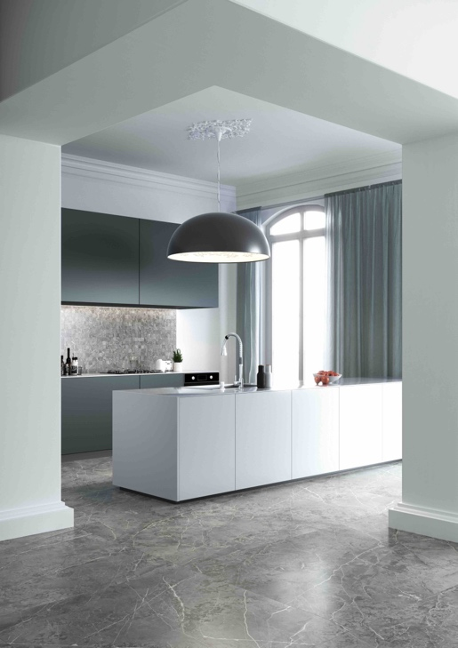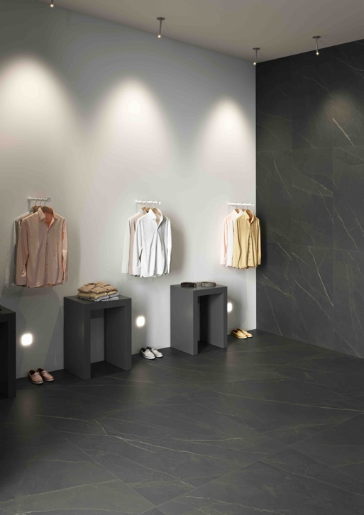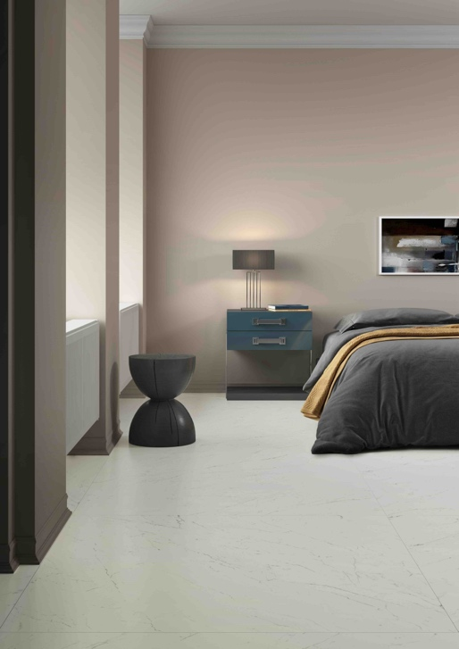
1. Sahara grey_119,2x119,2_hn 2. Calacatta black_60x120 | 120x120_sft 3. Carrara gioia_119,2x119,2_hn

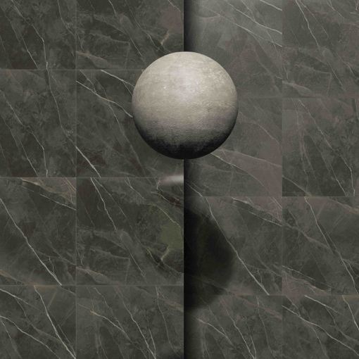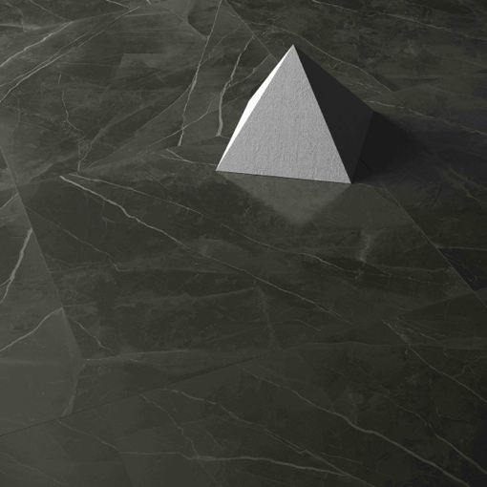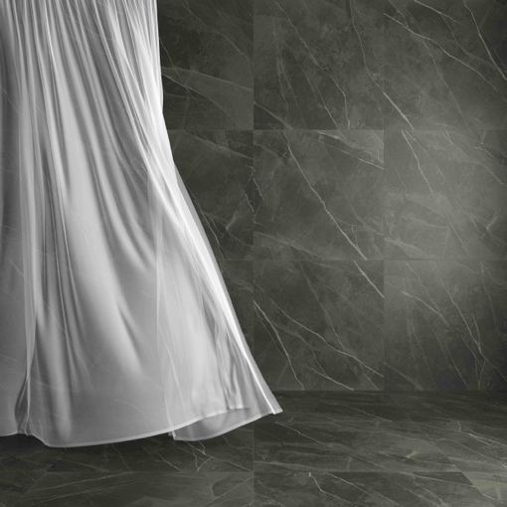
4. Calacatta black_119,2x119,2_hn 5. Calacatta black_119,2x119,2_hn 6. Calacatta black_119,2x119,2_hn

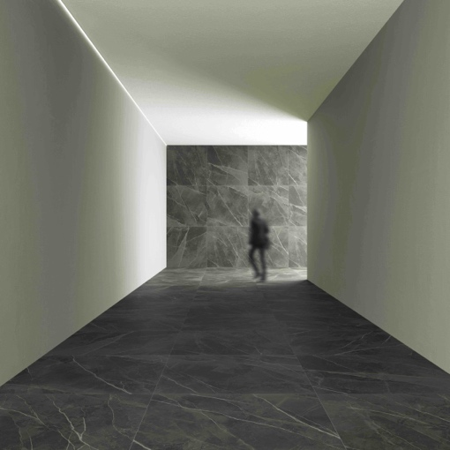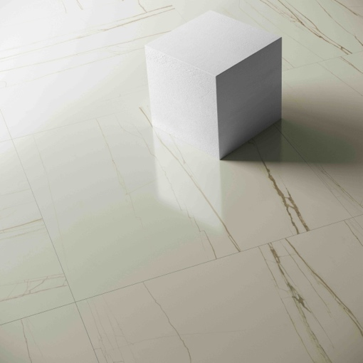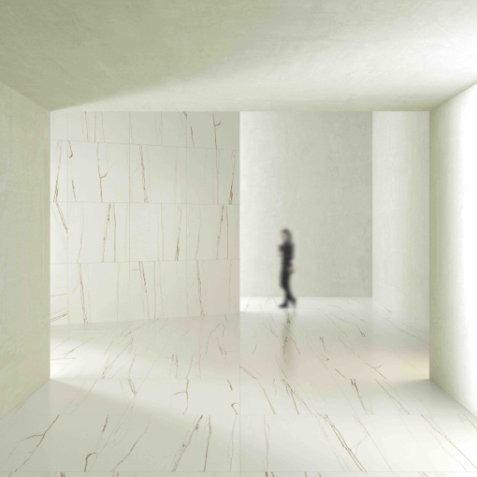
7. Calacatta black_120x120_sft 8. Sahara blanc_119,2x119,2_hn 9. Sahara blanc_120x120_sft
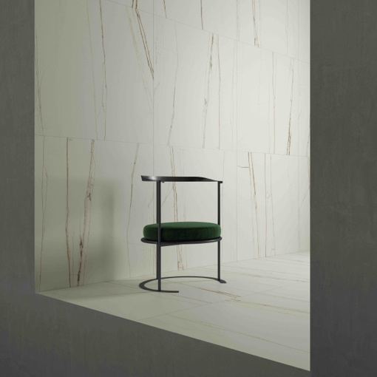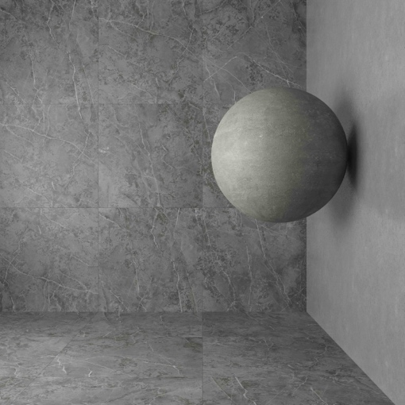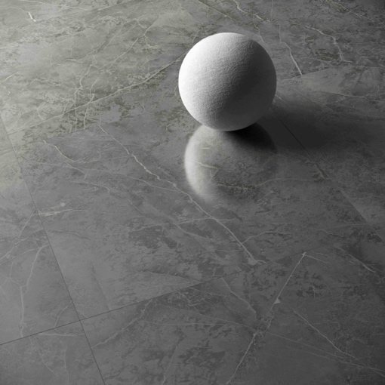
10. Sahara blanc_119,2x119,2_hn 11. Sahara grey_119,2x119,2_hn 12. Sahara grey_119,2x119,2_hn

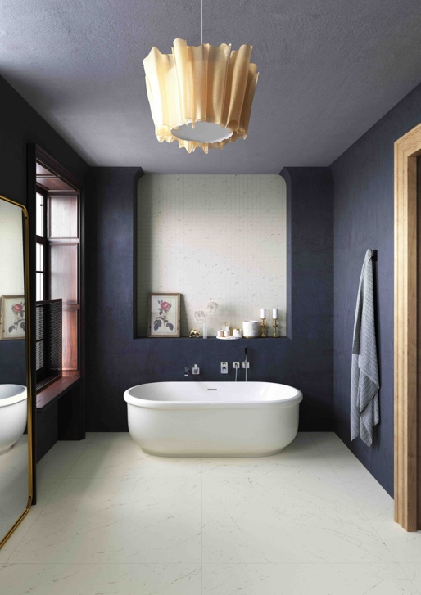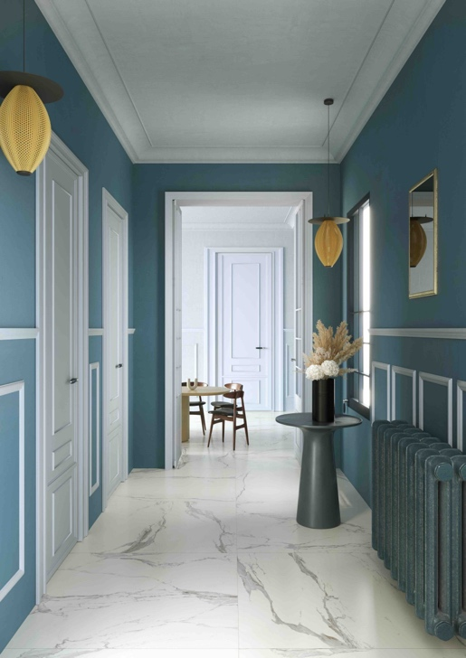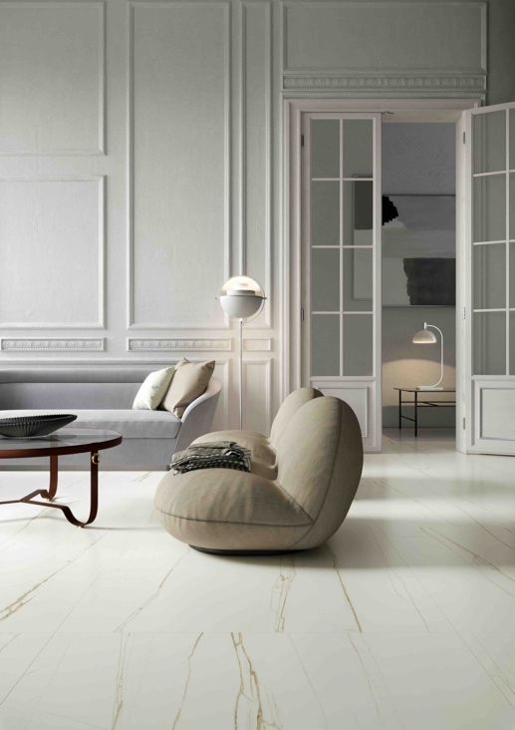
13. Carrara gioia_120x120_sft 14. statuario altissimo_119,2x119,2_hn 15. sahara blanc_119,2x119,2_hn
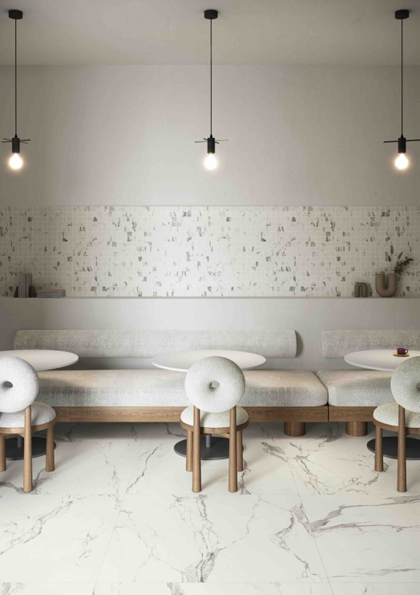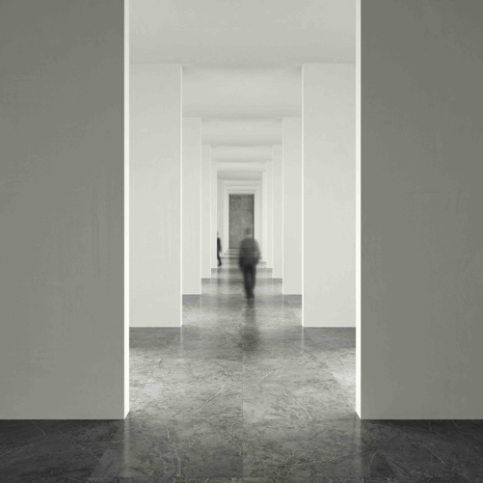
16. Statuario altissimo_120x120_sft 17. Sahara grey_119,2x119,2_hn

Minimali (selezione):

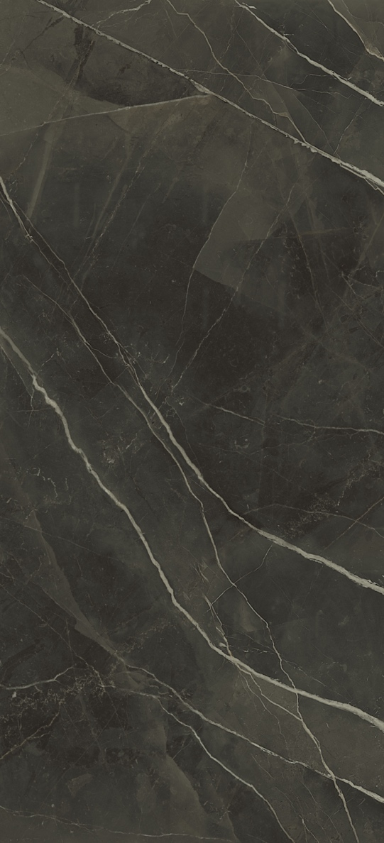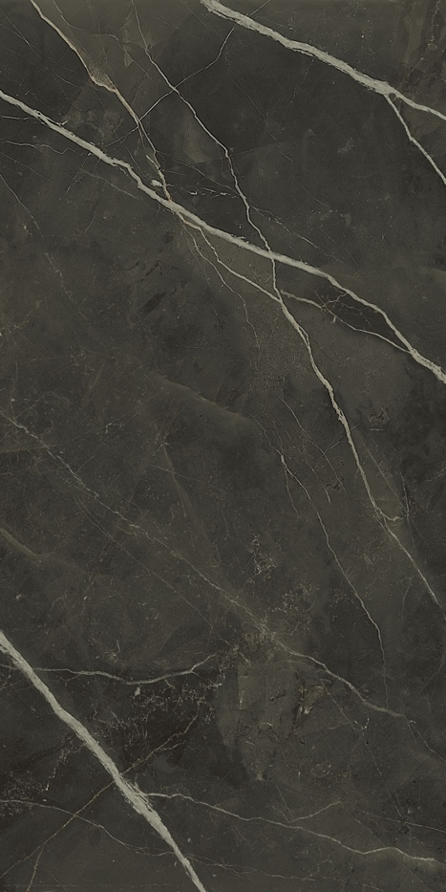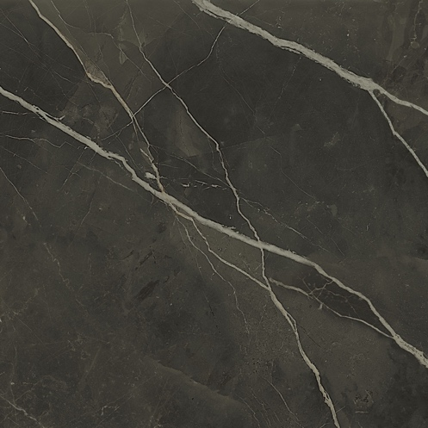
1. Calacatta black_78,7x178,7_hn 2. Calacatta black_59,6x119,2_hn 3. Calacatta black_59,6x59,6_hn

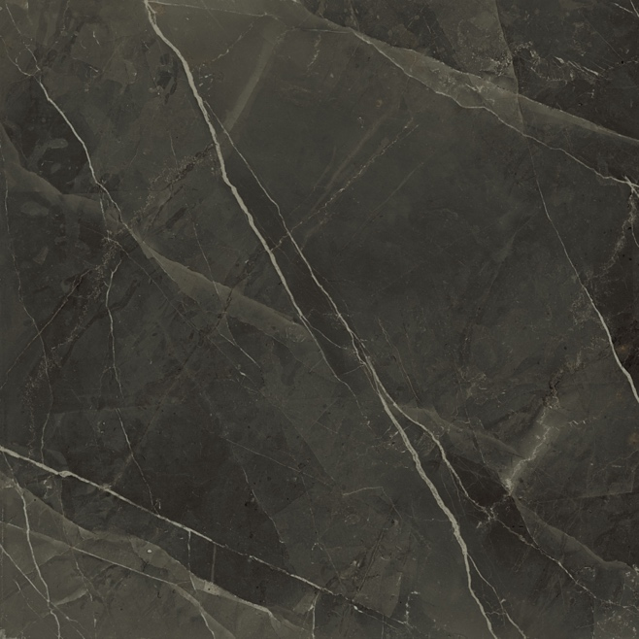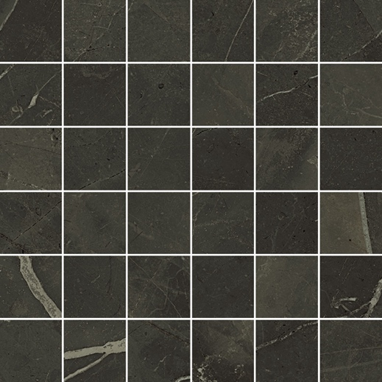
4. Calacatta black_119,2x119,2_hn 5. Calacatta black_mosaico5x5_hn

1. Carrara gioia_59,6x119,2_hn 2. Carrara gioia_59,6x119,2_hn 3. Carrara gioia_59,6x59,6_hn

4. Carrara gioia_119,2x119,2_hn 5. Carrara gioia_mosaico 5x5_30x30_hn

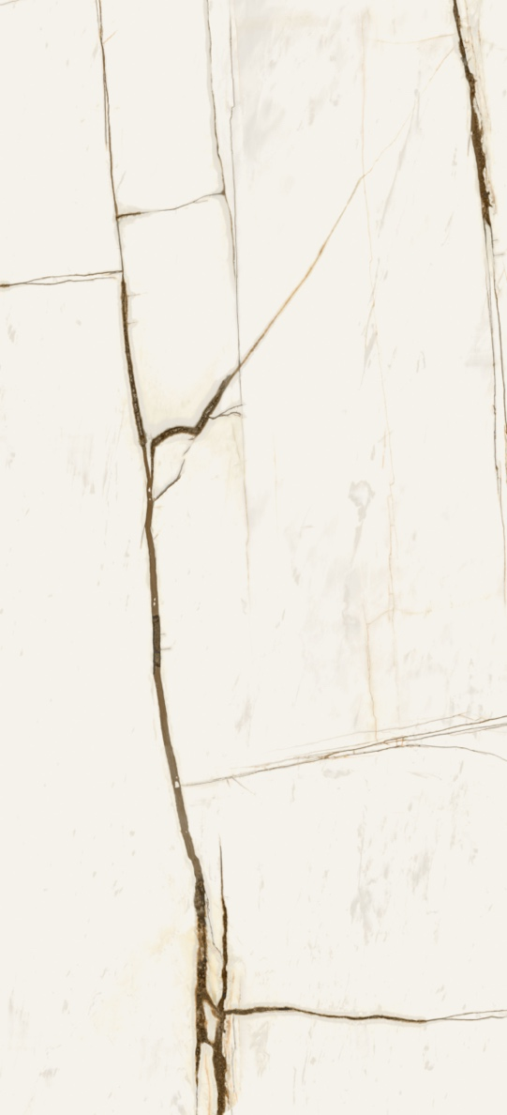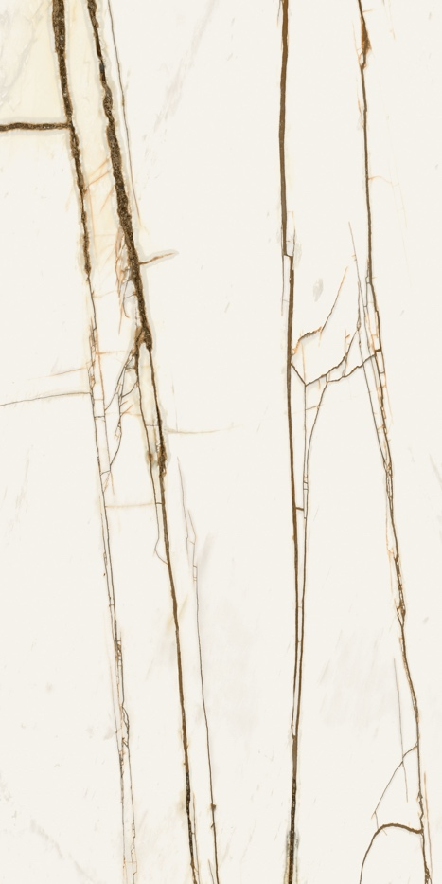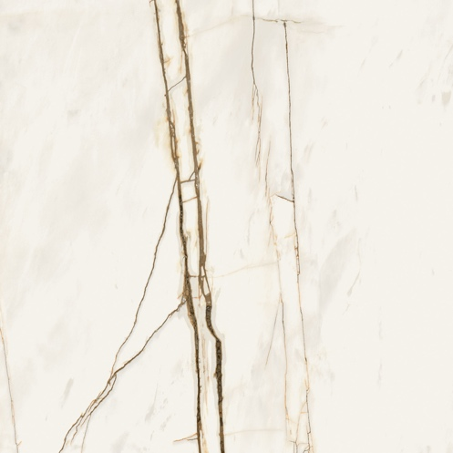

1. Sahara blanc_78,7x178,7_hn 2. Sahara blanc_59,6x119,2_hn 3. Sahara blanc_59,6x59,6_hn

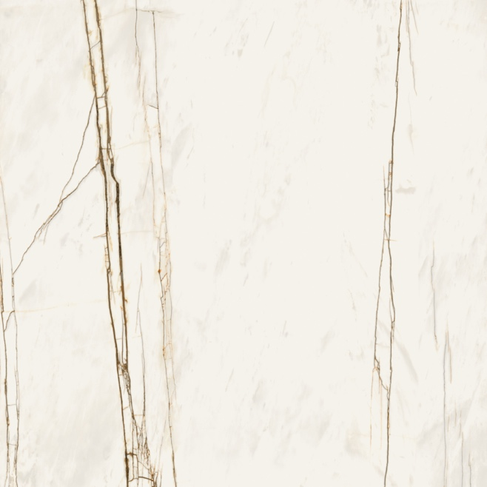

4. Sahara blanc_119,2x119,2_hn 5. Sahara blanc_mosaico 5x5_hn

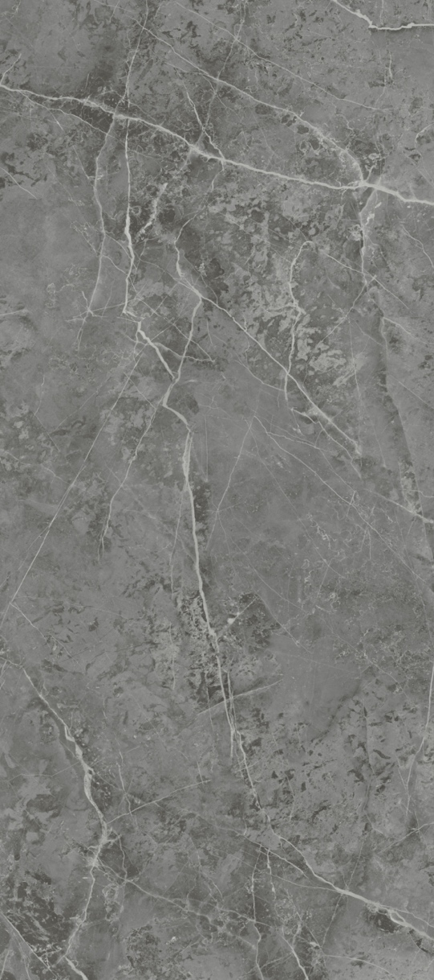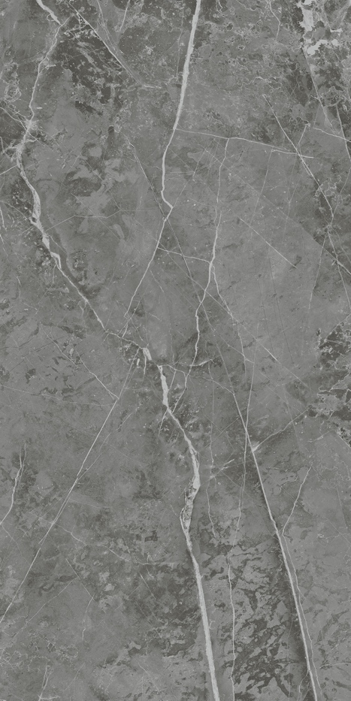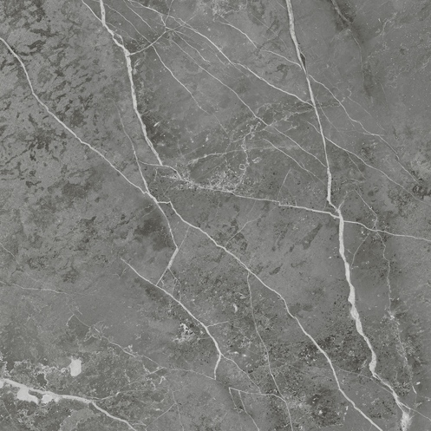

1. Sahara grey_78,7x178,7_hn 2. Sahara grey_59x119,2_hn 3. Sahara grey_59,6x59,6_hn

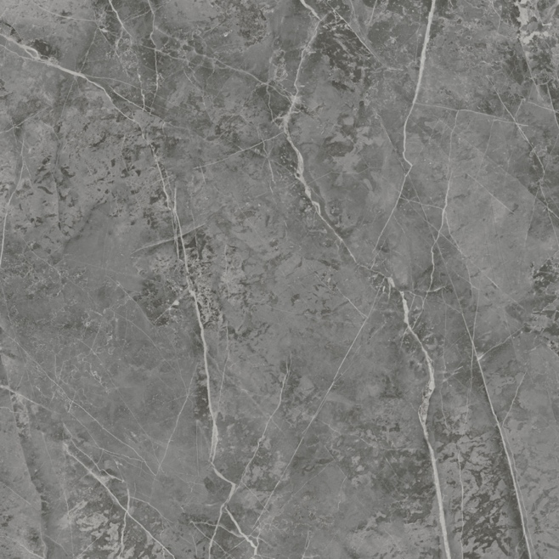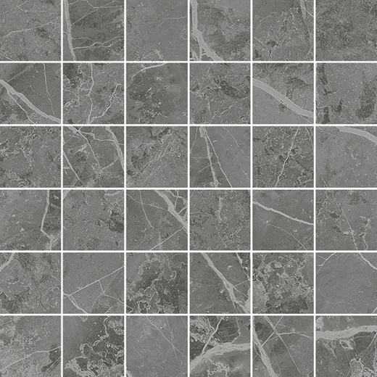

4. Sahara grey_119,2x119,2_hn 5. Sahara grey_mosaico 5x5_hn

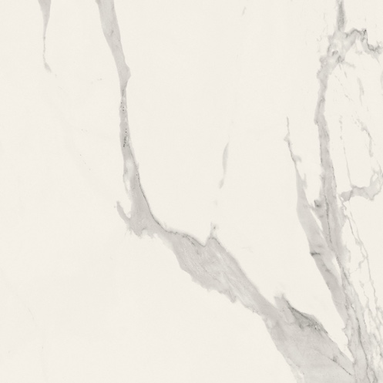

1. Statuario altissimo_59,6x119,2_hn 2. Statuario altissimo_59,6x119,2_hn 3. Statuario altissimo_59,6x59,6_hn

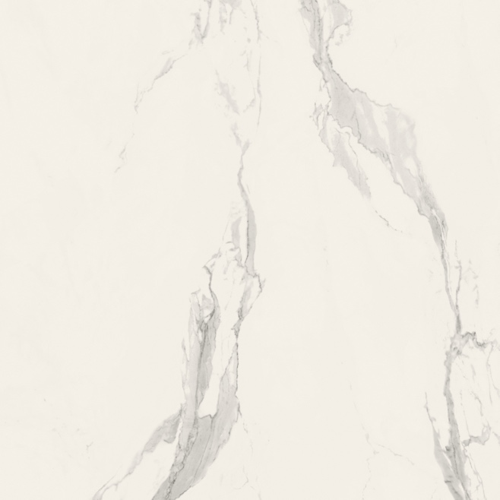

4. Statuario altissimo_119,2x119,2_hn 5. Statuario altissimo_mosaico 5x5_30x30_hn

